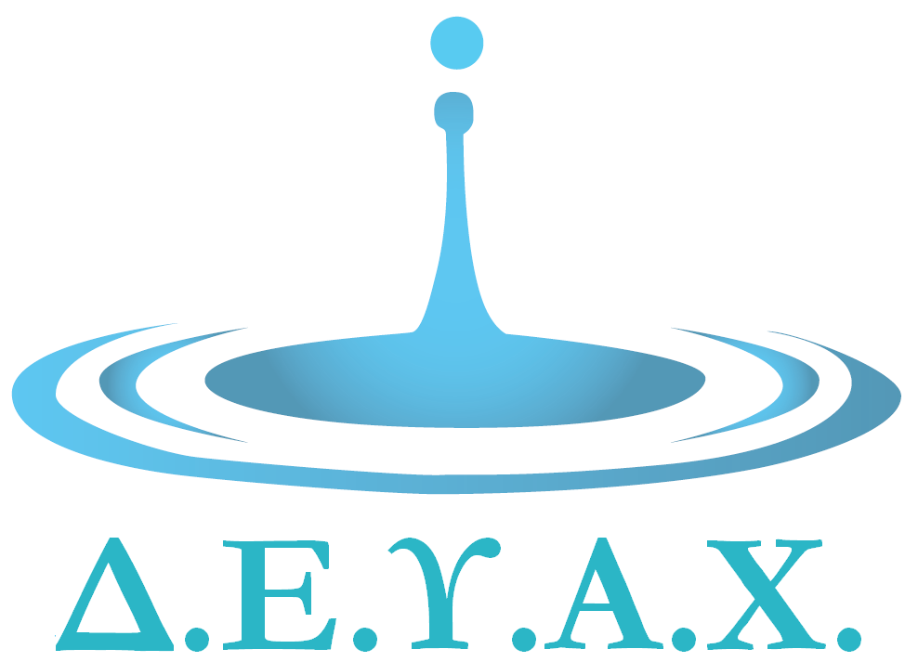
‘
Βιολογικός Μαλίων, Περιοχή Λούτρες
70007 Μάλια
 2897032407
Fax: 2897034005
Ε-mail: dsdeyax@malia-deyam.gr
ΔΗΜΟΤΙΚΗ ΕΠΙΧΕΙΡΗΣΗ ΥΔΡΕΥΣΗΣ ΑΠΟΧΕΤΕΥΣΗΣ ΧΕΡΣΟΝΗΣΟΥ

Ημερομηνία: 23/4/2021
Προς: ΩΣ ΠΙΝΑΚΑΣ ΑΠΟΔΕΚΤΩΝ Αριθμ. Πρωτ. Εξερχ.: 1815

ΘΕΜΑ: Πρόσκληση στην 9^{η} Τακτική Συνεδρίαση 2021 του Δ.Σ. της Δ.Ε.Υ.Α. Χερσονήσου

Σύμφωνα με τις διατάξεις του άρθρου 4 του Νόμου 1069/80, με την Πράξη Νομοθετικού Περιεχομένου (ΦΕΚ ΄Α 55/11-3-2020) Άρθρο 10, Παρ. 1 και με το υπ’ Αριθ. Πρωτ.: 18318/13-3-2020 (ΑΔΑ: 9ΛΠΧ46ΜΤΛ6-1ΑΕ) του ΥΠΕΣ, σας προσκαλώ στην 9η ΤΑΚΤΙΚΗ ΣΥΝΕΔΡΙΑΣΗ του Διοικητικού Συμβουλίου της Δ.Ε.Υ.Α.Χ. που θα πραγματοποιηθεί δια περιφοράς, με τη διαδικασία των διατάξεων των άρθρων 67, παρ. 5 και 167, παρ. 1 του ν. 3852/2010 την ΤΡΙΤΗ 27 ΑΠΡΙΛΙΟΥ 2021 και ώρα 10:30 π.μ. για συζήτηση και λήψη απόφασης στα παρακάτω θέματα ημερήσιας διάταξης.

Θέματα ημερήσιας διάταξης
- Ενημέρωση για υποβολή αίτησης για την λήψη ενίσχυσης με την μορφή της Επιστρεπτέας Προκαταβολής 7
- Έγκριση πρακτικού III της Επιτροπής για τον διαγωνισμό «Προμήθεια, εγκατάσταση και θέση σε λειτουργία συστήματος ελέγχου και εντοπισμού διαρροών του δικτύου ύδρευσης της Δ.Ε.Υ.Α. Χερσονήσου στις δημοτικές ενότητες Μαλίων και Χερσονήσου του δήμου Χερσονήσου»
- Έγκριση του Πρακτικού ΙΙ του ανοικτού δημόσιου Διαγωνισμού με τίτλο: «ΕΚΠΟΝΗΣΗ ΜΕΛΕΤΗΣ ΓΕΝΙΚΟΥ ΣΧΕΔΙΟΥ ΥΔΡΕΥΣΗΣ (MASTERPLAN) Δ.Ε.Υ.Α. ΧΕΡΣΟΝΗΣΟΥ» με κωδικό ΟΠΣ 5037984, Προϋπολογισμού 58.094,03€.
- Δημοπράτηση του υποέργου 1, με τίτλο: «ΑΝΤΙΚΑΤΑΣΤΑΣΗ ΤΟΥ ΔΙΚΤΥΟΥ ΔΙΑΝΟΜΗΣ ΠΟΣΙΜΟΥ ΥΔΑΤΟΣ ΣΤΟΝ ΟΙΚΙΣΜΟ ΚΑΡΤΕΡΟΥ ΤΟΥ ΔΗΜΟΥ ΧΕΡΣΟΝΗΣΟΥ», της ομώνυμης πράξης, ενταγμένη στον Άξονα Προτεραιότητας : «Βιώσιμη Ανάπτυξη με αναβάθμιση του περιβάλλοντος και αντιμετώπιση των επιπτώσεων της κλιματικής αλλαγής στην Κρήτη», του Επιχειρησιακού Προγράμματος «Κρήτη 2014-2020», το οποίο συγχρηματοδοτείται από το Ε.Τ.Π.Α., με κωδικό MIS 5067217, Προϋπολογισμού 1.350.000,00€ (χωρίς Φ.Π.Α.).
- Έγκριση του 3^{ου} Ανακεφαλαιωτικού Πίνακα Εργασιών (Τελικός-Τακτοποιητικός) και του 2^{ου} Πρωτοκόλλου Κανονισμού Νέων Τιμών Μονάδων Νέων Εργασιών του έργου: «ΑΝΤΙΚΑΤΑΣΤΑΣΗ ΤΟΥ ΔΙΚΤΥΟΥ ΔΙΑΝΟΜΗΣ ΠΟΣΙΜΟΥ ΥΔΑΤΟΣ ΣΤΟΥΣ ΟΙΚΙΣΜΟΥΣ ΚΟΚΚΙΝΗ ΧΑΝΙ ΚΑΙ ΒΑΘΕΙΑΝΟ ΚΑΜΠΟ ΤΟΥ ΔΗΜΟΥ ΧΕΡΣΟΝΗΣΟΥ», με Κωδικό ΟΠΣ 5008033, ενταγμένο στο Επιχειρησιακό Πρόγραμμα «Κρήτη 2014- 2020», Αναδόχου: «ΚΑΝΤΙΑ ΤΕΧΝΙΚΗ Α.Ε.».
- Έγκριση απευθείας ανάθεσης «Εκτεταμένη συντήρηση φυσητήρων ΜΒΚ Χερσονήσου»
- Έγκριση της Μελέτης ανάθεσης του έργου με τίτλο: «ΚΑΤΑΣΚΕΥΗ ΙΔΙΩΤΙΚΩΝ ΣΥΝΔΕΣΕΩΝ ΑΠΟΧΕΤΕΥΣΗΣ ΣΤΟ Τ.Δ. ΓΟΥΡΝΩΝ ΤΟΥ ΔΗΜΟΥ ΧΕΡΣΟΝΗΣΟΥ», Προϋπολογισμού 19.950,00€ (χωρίς Φ.Π.Α.) και προσφυγής στη διαδικασία της απευθείας ανάθεσης σύμφωνα με το Άρθρο 328 του Ν. 4412/2016.
- Έγκριση της Μελέτης με τίτλο: «Χωματουργικές εργασίες για τις συντηρήσεις και επισκευές των δικτύων ύδρευσης και αποχέτευσης της Δ.Ε.Υ.Α. Χερσονήσου της Δημοτικής Ενότητας Γουβών για το έτος 2021», Προϋπολογισμού 19.950,00€ (χωρίς Φ.Π.Α.) και προσφυγής στη διαδικασία της απευθείας ανάθεσης σύμφωνα με το Άρθρο 328 του Ν. 4412/2016.
- Έγκριση της Μελέτης με τίτλο: «Χωματουργικές εργασίες για τις συντηρήσεις και επισκευές των δικτύων ύδρευσης και αποχέτευσης της Δ.Ε.Υ.Α. Χερσονήσου της Δημοτικής Ενότητας Χερσονήσου για το έτος 2021», Προϋπολογισμού 19.950,00€ (χωρίς Φ.Π.Α.) και προσφυγής στη διαδικασία της απευθείας ανάθεσης σύμφωνα με το Άρθρο 328 του Ν. 4412/2016.
- Έγκριση της Μελέτης με τίτλο: «Χωματουργικές εργασίες για τις συντηρήσεις και επισκευές των δικτύων ύδρευσης και αποχέτευσης της Δ.Ε.Υ.Α. Χερσονήσου της Δημοτικής Ενότητας Μαλίων για το έτος 2021», Προϋπολογισμού 19.950,00€ (χωρίς Φ.Π.Α.) και προσφυγής στη διαδικασία της απευθείας ανάθεσης σύμφωνα με το Άρθρο 328 του Ν. 4412/2016.
- Έγκριση απευθείας ανάθεσης για την Συντήρηση και επισκευή των υπ’ αριθμόν HΚE 1790, ΗΚΤ 6615, ΗΚΧ 3765, ΗΖΕ 6805, ΗΚΙ 4804, ΗΚΝ 8420 οχημάτων της ΔΕΥΑ Χερσονήσου
- Έγκριση της Μελέτης με τίτλο: «ΕΡΓΑΣΙΕΣ ΜΕΤΑΦΟΡΑΣ ΛΥΜΑΤΩΝ, ΑΠΟΦΡΑΞΕΩΝ ΑΠΟΧΕΤΕΥΤΙΚΩΝ ΑΓΩΓΩΝ-ΚΑΘΑΡΙΣΜΟΥ ΦΡΕΑΤΙΩΝ ΑΠΟΧΕΤΕΥΣΗΣ ΚΑΙ ΚΑΘΑΡΙΣΜΟΣ ΑΝΤΛΙΟΣΤΑΣΙΩΝ ΛΥΜΑΤΩΝ ΚΑΙ ΔΕΞΑΜΕΝΩΝ ΕΕΛ ΤΗΣ Δ.Ε.Υ.Α. ΧΕΡΣΟΝΗΣΟΥ ΤΗΣ Δ.Ε.Υ.Α. ΧΕΡΣΟΝΗΣΟΥ, ΕΤΟΥΣ 2021», Προϋπολογισμού 19.900,00€ (χωρίς Φ.Π.Α.) και προσφυγής στη διαδικασία της απευθείας ανάθεσης σύμφωνα με το Άρθρο 328 του Ν. 4412/2016.
- Έγκριση Προεκτίμησης Αμοιβής για την εκπόνηση της μελέτης με τίτλο: «ΕΠΑΝΑΧΡΗΣΙΜΟΠΟΙΗΣΗΣ ΚΑΙ ΚΑΘΟΡΙΣΜΟΥ ΑΠΟΔΕΚΤΗ ΓΙΑ ΤΗΝ ΕΕΛ ΕΠΙΣΚΟΠΗΣ- ΣΓΟΥΡΟΚΕΦΑΛΙΟΥ- ΓΑΛΙΦΑΣ ΤΟΥ Δ. ΧΕΡΣΟΝΗΣΟΥ» (ΚΑΤ.27)» Προεκτιμούμενης Αμοιβής: 4.963,86€, πλέον Φ.Π.Α.
- Προκαταβολή μισθού σε υπάλληλο της επιχείρησης βάσει του άρθρου 9 της ΣΣΕ των ΔΕΥΑ.

Ο ΠΡΟΕΔΡΟΣ Δ.Σ. Δ.Ε.Υ.Α.Χ.

ΜΑΤΘΑΙΑΚΗΣ ΕΜΜΑΝΟΥΗΛ

ΠΙΝΑΚΑΣ ΑΠΟΔΕΚΤΩΝ

Πρόεδρος Δ.Σ Κοινοποίηση
κ. Ματθαιάκης Εμμανουήλ κ. Τερζάκη Θεόδωρο, Νομικό Σύμβουλο Δ.Ε.Υ.Α.Χ.
Δήμος Χερσονήσου
Αντιπρόεδρος Δ.Σ. Ιστοσελίδα Δήμου Χερσονήσου
κ. Χειρακάκης Γεώργιος

Μέλη Δ.Σ.
Αναστασάκης Κωνσταντίνος
Γαράκη Μαρία
Καλαϊτζάκης Εμμανουήλ
Κουτσαντωνάκη Αμαλία
Παπαδάκης Εμμανουήλ
Πλευράκη Δέσποινα
Σμυρνάκης Νικόλαος
Φαζάκης Νικόλαος
Χατζηανδρέου Τρύφωνας

ΕΝΗΜΕΡΩΣΗ – ΓΝΩΣΤΟΠΟΙΗΣΗ

Σας ενημερώνουμε ότι οι εισηγήσεις των θεμάτων του Διοικητικού Συμβουλίου σάς έχουν αποσταλεί στην ηλεκτρονική διεύθυνση που έχετε γνωστοποιήσει.
Πρόσθετη πληροφόρηση σχετικά με τα θέματα θα παρέχεται τις εργάσιμες ημέρες και ώρες από την Γραμματεία του Διοικητικού Συμβουλίου.

Όπως έχουν τροποποιηθεί με τις διατάξεις του άρθρ. 184, παρ.1 του ν. 4635/2019
Όπως έχουν τροποποιηθεί με τις διατάξεις του άρθρ. 184, παρ.2 του ν. 4635/2019

